97 學年第一學期 義守大學資工一
普通物理期末考複習資料
姓名: 學號: 陳柏頴老師命題
範圍: 靜電學 & 靜磁學

一、填充題:
1.點電荷分佈，其電場為 。

2. 一個質點或物質若被經毛皮摩擦過後的塑膠棒或琥珀排斥，則我們稱它被負電化 (negatively electrified)。
3. 某些物質很容易傳遞此二種電性，我們稱之為導體 (conductors)。而在某些物質中，這些電性卻不容移動，這類物質被稱為絕緣體 (insulators)。絕緣體又稱介極性物質 (dielectrics)。
4. 電荷之單位是由電流 (electric current) 而來。SI單位制之電流單位為安培 (A)。
5. 真空中之介電常數 (permittivity of free space), ε₀其值為 = 8.854x10⁻¹² C²/N. m² 。
6. 密立根發現基本電荷量, 而以 e 來表示，而基本單位 e在SI單位制中大約為: 1.6x10⁻¹⁹ C 。
$\begin{matrix}F_{\text{elec}}=\frac{1}{4{\text{πε}}_{0}}\frac{| q | | Q |}{r^{2}}\end{matrix}$

7. 庫侖定律的所描述二點電荷間電力大小為 。
$\begin{matrix}{\vec{F}}_{\text{elec} \text{on} q}≡q_{\text{test}}\vec{E}\end{matrix}$
$\vec{E}$
8. 空間中某一點之 電場是一個向量，其定義為 。

9. 電場為該點處每一庫侖的電荷所受的電力。因此，在SI單位制中的單位為 N/C 。

10. 電荷q在電場中不需是被固定或靜止的，而是有可能因受力而被 加速。

11. 電場與產生電場之靜電荷的 分佈 有關。
12. 在電場中，電荷所受的電力方向與電場的關係，取決於電荷的 正、負。
13. 某些物質很容易傳遞正電荷或負電荷，我們稱之為導體 (conductors)。而在某些物質中，這些電性卻不容移動，這類物質被稱為絕緣體 (insulators)。絕緣體又稱介電性物質 (dielectrics)。

14. 如果電荷是正，作用於電荷的電力就 平行 於電場。相對的，如果電荷負，作用於電荷的電力則與 反平行。

15. 點電荷在r處所建立之電場寫成向量形式: 。
16. 電力線起於正電荷，止於負電荷。
17. 在靠近點電荷處，電力線為輻射對稱且它們的數目為電場大小的指標。
18. 在垂直電力線的單位面積之電力線數與該區的電場大小成正比。
19. 電力線絕不會相交。
20. 一個電偶極是由帶相等電量 ， 但相反電荷之兩點電荷相距d組成。
而電偶極矩 (electric dipole moment) 。將它定義為電荷 與正電荷相對於負電荷之位置
向量 的乘積, 。
21. 電偶極的電場 與電偶極矩成正比，與電偶極的距離之三次方成反比。
22. 電偶極置於一均勻電場 中，相對於電偶極中心點所受到的力矩 為
$V=\text{IR}$ 其中 為電偶極矩
$\oint{\vec{E}⋅d\vec{S}=\frac{Q}{ε_{0}}}$23. 跨於歐姆物質二端之電位差與流經它的電流成正比，此即歐姆定律， 即 。
${\text{10}}^{\text{42}}$24. 何謂高斯定律 : 。
25. 靜電力幾乎是萬有引力的 倍。
26. 質子與中子的質量都是電子質量的 1836 倍。
27. 若向量場 在空間中每一個位置的散度和旋度一旦被確定，且若其邊界條件也是已知的，則此向量場可〞唯一〞被確定，此即稱為 漢姆霍茲定理 (Hemholtz’s theorem) 。
28. 由漢姆霍茲定理，我們很容易地將任一向量場，就其〞散度〞與〞旋度〞是否為零，將其曲分為四大類:

- 靜電學必須滿足下列三個條件: (1.) 電荷為靜止狀態，且不隨時間所改變, (2)電場不隨時間所改變, (3) 磁場不存在於空間環境中。

- 靜電場強度的求法有四種，包括(i)庫倫定律、(ii)高斯定律、 (iv)電位梯度、(v)靜電能方法。

- 根據重疊原理，P點的電場為所有微小點電荷所建立的電場之向量和。因此向量和可以由對所有電荷分佈做向量積分來表示：

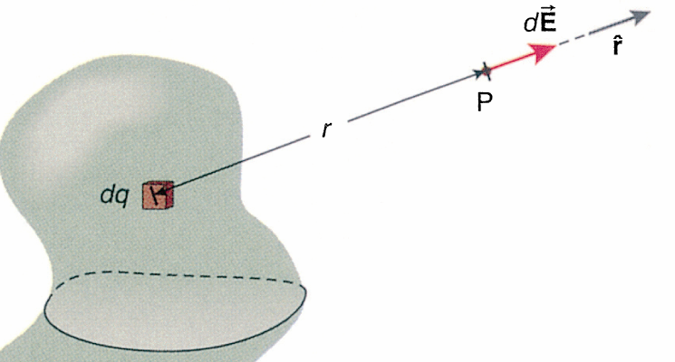

- (1) 點電荷 Q與電場關係式 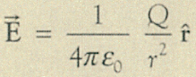

(2) 沿電偶極軸線上的點
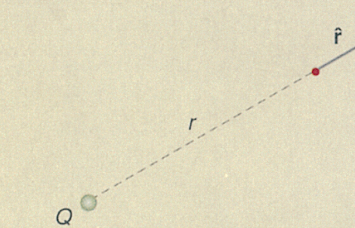

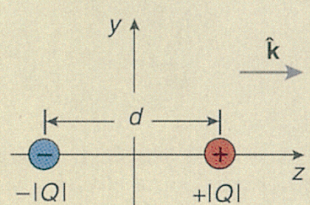

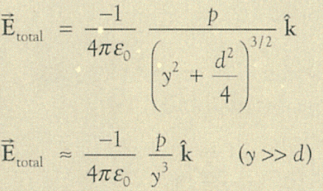
(3) 垂直電偶極

平分線上的點: 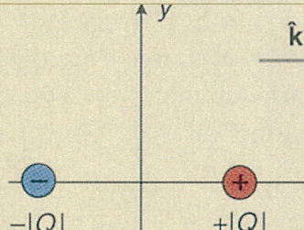

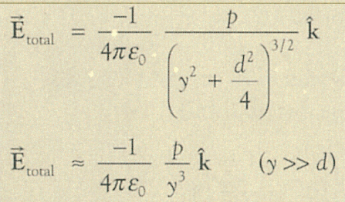

(4)均勻帶電之圓環 (在軸心線上位置)的電場

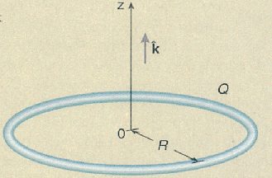
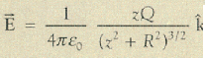

(5)電荷均勻分怖於圓盤上 (在軸心線上位置)的電場

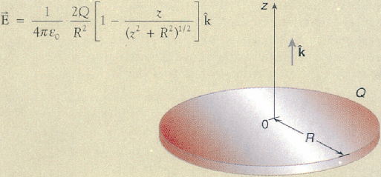

(6)電荷均勻分怖於無限大之帶電平面

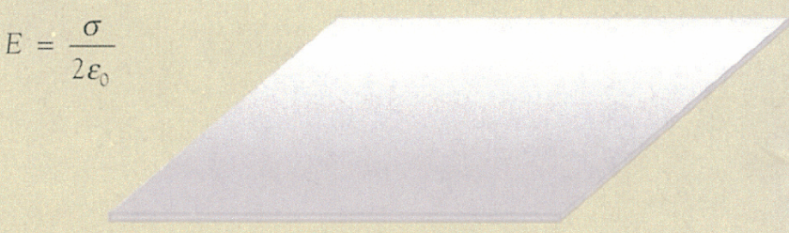

- 高斯定律 :

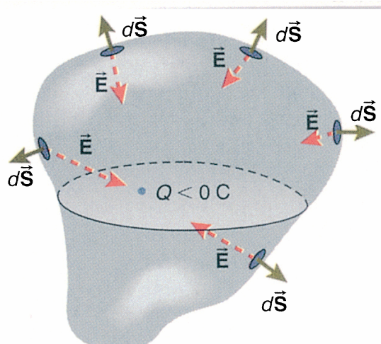

31. 在空間中某一點有運動電荷通過時如果有感受道作用力，就定義此一空間點有磁場 存在。磁場與電場一樣是向量場，以$\vec{B}$來表示。這一個向量稱為磁通量密度 (magnetics flux density) ，但是通常稱為磁場(magnetic field) 。
32. 漢姆霍茲定理(Hemholtz’s threom)得知旋度(Curl)與散度(Divergence)給定之後，則自由空間的任何向量均可唯一地被決定。換言之，我們可將旋度與散度視為自然界兩大向量基底，所有向量皆可展開成旋度與散度的線性組合。
靜磁學所定義的磁通量密度($\vec{B}$)在散度與旋度的特性分述如下:
1. $∇⋅\vec{B}=0$
2. $∇×\vec{B}=μ_{0}\vec{J }$
其中$μ_{0}$稱為自由空間的導磁係數 (pereability) ，其值為$4π×{\text{10}}^{7}(H/m)$，
$\vec{B}$為磁通量密度(magnetic flux density) ，(單位為: Tesla)
$\vec{J}$為體積電流密度，(單位為: $A/{m^{2}}$)
$\vec{B}$為磁通量密度的單位表示如下:
1 Tesla (特士拉)=1 韋伯/ 平方公尺(${\text{wb}}/{m^{2}}$)
=${\text{10}}^{4}$高斯(Gauss)
=1伏特-秒/ 平方公尺($V−\text{sec/}m^{2}$)
33. 靜磁場中的磁通量密度($\vec{B}$)其散度為零，它代表單位體積的淨磁通量為零，換言之，即是流入磁通量等於流出磁通量 ，更深一層的意義代表磁力線是沿封閉路徑由N極出發，經過S極會再回到 N極。換言之，磁力線永遠是封閉的。
2. 數學上的定義
$∇⋅\vec{B}=0$
如果在等號兩邊取體積分可得
$\int_{V}{}∇⋅\vec{B}\text{ dv}=0$
由散度定理知
$\oint_{S}{}\vec{B}\text{ dS}=0$ 此式代表封閉曲面內的淨磁通量為零。
34. 基本上靜磁場有兩個重要特性且可以分別用微分式與積分式兩種方式來展現。
 | 微分式 | 積分式
散度 | $$∇⋅\vec{B}=0$$ | $$\oint_{S}{\vec{B}\text{dS}}=0$$
旋度 | $$∇×\vec{E}=μ_{0}\vec{J}$$ | $$\oint_{C}{\vec{B}\text{dl}}=μ_{0}I$$

35. 安培定律的優點在於快速求出幾何對稱性高的導體材料當流動電荷在此導體材料內部及四周所建立的磁場，而計算的公式如下: $\oint_{C}{\vec{B}\text{dl}}=μ_{0}I_{\text{in}}$
即 靜磁場 $\vec{B}=\frac{μ_{0}I_{\text{in}}}{\text{close}\text{path}}$
其中$I_{\text{in}}$為〞封閉路徑C〞所包圍的內淨電流，而封閉路徑正是代表磁場行進的路線。
關於安培定律磁力線封閉路徑在特殊的對稱導線情況下，封閉路徑(close path)結果。
36. 安培定律磁力線封閉路徑在特殊的對稱導線情況下，封閉路徑(close path)結果如下:
1. 無窮長直導線，封閉路徑為$2πr$。
2. 無窮長螺線管，封閉路徑為$L$。
3. 無窮長螺線環，封閉路徑為$2πr$。
以上的狀況分別以範例討論之如計算題 :

37. Biot-Savart定理

雖然安培定律可以很輕易的計算各種狀況下電流所產生的磁場，但是仍有一些不夠實際，主要是在求積分$\oint{B⋅\text{dS}=μ_{0}\text{NI}}$時，必需將磁場$B$由積分符號移出，可以作此動作主要是

假設磁場$B$是均勻且固定值，可是這樣的假設卻失去了一般性。我們必需找出另一種計算方法，稱之為Biot-Savart 定律。

Biot-Savart 定律與安培定律是有一些相關性，我們在此先將結果提出而在下一章節再作推導由來。若有一長為 dL 的一小段導線，通入電流值I，則此一小段導線在某一點P的磁場 dB 為
$\text{dB}=\frac{μ_{0}I}{4π}\frac{\text{dL}×\vec{r}}{r^{2}}$
其中$\vec{r}$圍$r$的單位向量
38. 陰極射線管置於X軸，即運動電荷的速度與磁場垂直時，則電子會受磁力而偏向，且在磁場中運動的電荷所受到的作用力和此電荷的電量成正比。因此我們可以對任一點的向量B的大小定義為:
$\vec{B}=\frac{\vec{F}}{\text{qv}\text{sin}φ}$ 或$\vec{F}=\text{qvB}\text{sin}φ$
其中$q$為運動電荷的電量，$\vec{V}$為電荷運動速度的大小，$φ$為v和B之方向的夾角。
所以帶正電的質點以速度$\vec{V}$在磁通量密度為向量 $\vec{B}$的空間中運動時所受到之力$\vec{F}$總是一垂直於$\vec{V}$和$\vec{B}$所決定的平面，且$\vec{F}$的方向是從$\vec{V}$掃向$\vec{B}$ ，再依右手螺旋定則來決定方向。
$\vec{F}$與 $\vec{V}$及$\vec{B}$三者的關係可以重新定義如下:
$$\vec{F}=\text{qv}×B$$
39. 在均勻的磁場$\vec{B}$中的某一帶電質點，且給於和磁場垂直的速度$\vec{V}$，如此會相伴產生有一向心力$\vec{F}$作用於此帶電質點上，其大小是$\text{qvB}$，更重要的是此一作用力一定，只是方向總是時時刻刻與此質點的速度成垂直，造成質點的運動軌跡為一圓。

40. 電荷在導体內運動即形成電流，所以通電之導體置於磁場中會受到磁力作用。假若有一導體長為$l$，截面積為A的導線，通入電流I ，並將其置於磁場B中，如
如下圖所示
B
i
A

則導線上每一個電子所受磁力$F=−({\text{nv}}_{d})×B$。而且因為每一個電子運動方向均相同。造成這一段導線所受磁力應該等於在此段導線內全部電子所受磁力的向量加總。
即如下式所示
$$F=A\text{ln}(−e)v_{d}×B$$
又因為$n(−e)v_{d}=J$
$$F=\text{AlJ}×B$$
$$F=\text{il}×B$$

41. $∇⋅\vec{B}=0$
如果在等號兩邊取體積分可得
$\int_{V}{}∇⋅\vec{B}\text{ dv}=0$
由散度定理知
$\oint_{S}{}\vec{B}\text{ dS}=0$ 此式代表封閉曲面內的淨磁通量為零。
42. 安培定律之推導:
由$∇×\vec{B}=μ_{0}J$在等號兩邊取面積分可得
$\int_{S}{}∇×\vec{B}\text{dS }=\int_{S}{}μ_{0}\text{JdS}$
接著應用散度定理與電流密度的定義可得
真空安培定律$\oint_{C}{}\vec{B}\text{dl }=μ_{0}I$ (理想介電材料之磁通量密度($\vec{B}$)的分佈)

二、計算題:
1. 如果電偶極是電量均為q但是一帶正電另一帶負電之電荷相距為d, 求電偶極 (Electric dipole) 在P點處之電場為何, 若z>>d 其結果又如何?

[Sol] : 由此電偶極產生在P點的電場是 和 的和，其方向均延著Z軸。其大小是

如果z >>d，則可由二項式定理得到

2. 波爾(Bohr)的氫原子原子模型是由一個帶電量是-e的電子以圓周軌道繞著帶＋e的質子旋轉所行成,請參考庫侖定律試求氫原子第一波Bohr軌道半徑為何?

[Answer]: 此題是庫侖定律的應用,此外波爾(Bohr)的氫原子原子模型是大學部化學系與物理系學生在物理化學與近代物理此兩學科中最重要的學習課題(topics) 。

由於電子與質子之間的靜電力構成電子在其軌道上旋轉。如果V是其軌道速度, 則由電子與質子之間的靜電力等於圓周運動所需之向心力
k (e2/ r2)=m(V2/ r) - - - - - - (1)

由波爾(Bohr)的氫原子原子模型理論知, 電子只能在某些眾多特定軌道之一運轉, 所謂氫原子第一波Bohr軌道半徑是指半徑最小的軌道, 發生之條件是
電子角 動量等於h/2π, 其中h是普朗克常數(Plank constant),
其值是6.625x10-34 J-s,
因L=mVr=n(h/2π), 當n=1時即稱第一波Bohr軌道
即
L=mVr=h/2π - - - - - - - - - - (2)

由(1) & (2) 兩式消去V, 可得

r=h² / 4π²kme²
3. 請利用高斯定律求無限長帶電直線如圖之電場。
[解答] : 此高斯圓柱面包含了圓柱面四周及上下底：
$\oint{\vec{E}⋅d\vec{S}}=\int{\vec{E}⋅d\vec{S}}+\int{\vec{E}⋅d\vec{S}}+\int{\vec{E}⋅d\vec{S}}$

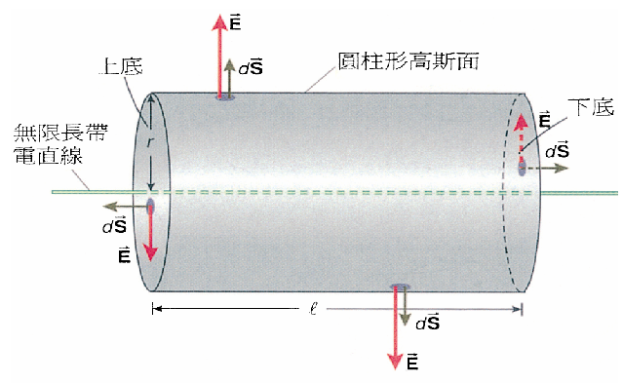

$d\vec{S}$
$\vec{E}$而在高斯圓柱面之上、下底的微小面積 總與電場 垂直。換句話說，圓柱面底部之電通量為0
$\vec{E}⋅d\vec{S}=0$

$\begin{aligned}\int{\vec{E}⋅d\vec{S}}=\int{\text{EdS}}=E\int{\text{dS}} \\ E(2πrℓ)\end{aligned}$

$E(2πrℓ)=\frac{λℓ}{ε_{0}}$

$E=\frac{λ}{2{πrε}_{0}}=\frac{1}{4{\text{πε}}_{0}}\frac{2λ}{r}$

4. 試求如下圖之電荷分部的電場此種分佈稱為電四極(Linear electric quadroupole), 若
$E=\frac{3Q}{4{\text{πε}}_{0}r^{4}}$
，則在P點之電場為 ，其中

[Sol]: P點之電場是由兩個 (電場向上)及兩個 (電場向上)所組成，因此

由題意， 則

5. 電量均勻分佈於半徑為r的圓環上，如下圖。試計算在該圓環中心軸線上一點P的電場，P點與圓環中心點0相距 z。
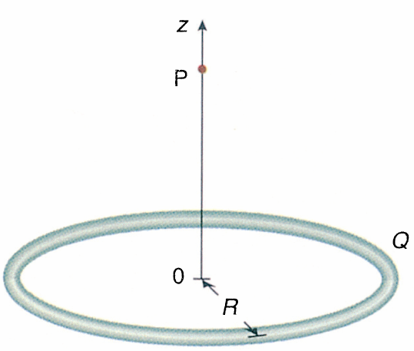
[Sol]: 電荷 Q 既是均勻分佈於圓環上，其線電荷密度 (linear charge density) 為：

假設圓環上之電荷Q為正，則此微小電量dq 在P點所建立的電場

在微小電量dq的對面的另一小段圓環也帶有電量dq，亦會在P外產生一大小相等之電場 ，如下圖所示。此二電場在垂直於軸線上的分量會相消，而在軸線上的分量卻是同向。當二向量做向量和時，只剩下軸線上之分量。 因此，剩下來沿軸線的電場為

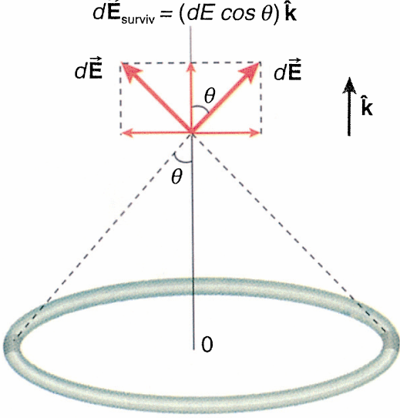

對圓環積一圈即為圓周長：

正是點電荷Q在z處所建立的電場

6. 計算半徑為 R 且帶電量為 Q 之均勻帶電圓盤在對稱軸線上離盤心 z 處之電場 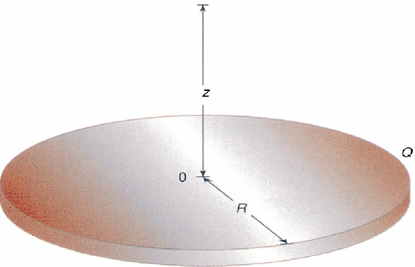

[sol]: (1) 電荷是均勻分佈在圓盤上，所以面電荷密度 (surface charge density) 是一常數，且可以計算得

(2) 我們來看一個半徑為r，寬度為dr之圓環；見下圖
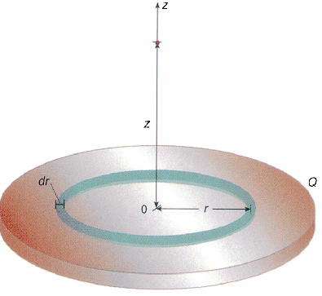
(3) 對整個圓盤積分

又

故
因 電場是沿著+k方向，即對稱軸方向。

7. 試計算無限大之均勻帶電平面在離平面 z 處，所建立的電場
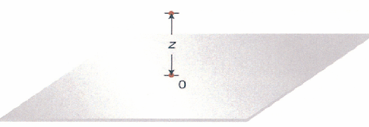
[sol] 由上例之 (1) 式所得，可用來計算無限大帶電平面之電場。只要我們將圓盤之半徑取為無限大：

$\vec{E}=\underset{R→∞}{\text{lim}}\frac{1}{4{\text{πε}}_{0}}2\text{πσ}\left[1−\frac{z}{(z^{2}+R^{2})}\right] \hat{k}$

當 R 越來越大，第二項則愈趨近於0，而 E 可取近似為

如果帶電平面上之電荷為正值，電場的方向為垂直並遠離帶電平面
- 如果電荷為負，電場方向為垂直並指向平面。
- 這種無限大帶電平面所產生的電場為一常數，或稱均勻電場。
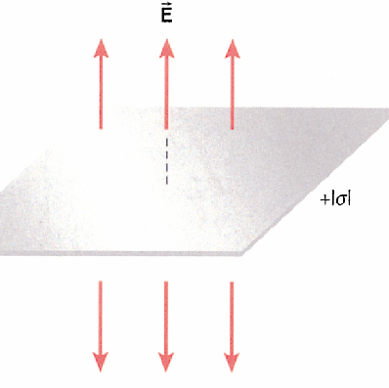

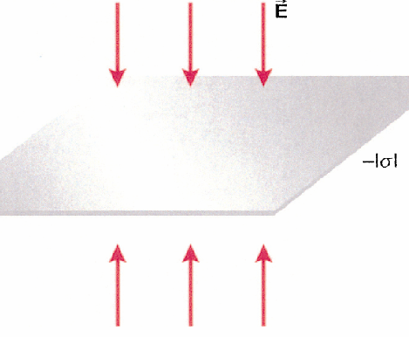

8. 兩個帶異性電之無限大帶電平面相距且平行；如下圖。
試計算二平行板間及平行板外之電場。
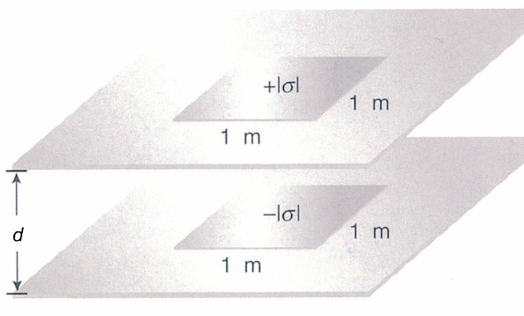
[解答]: 我們可以用重疊原理計算電場。由二帶電平行板在不同區域所產生的電場分別標於下圖中。
正板上方與負板下方的電場均為0 。 因為來自正板或負板所建立的電場在此二區域完全抵消。
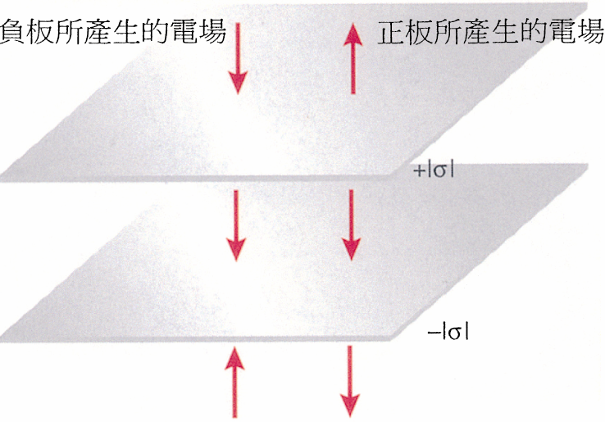

而介於兩板間之電場因為同向，其電場和為

這樣的裝置為平行板電容器 (parallel plate capacitor)，也是實驗室用來產生均勻電場最典型的方法。
9. 半徑為R 之均勻帶電球殼，帶電電量為Q，參考下圖。試計算球殼內 (r<R) 、外(r>R)之電場。
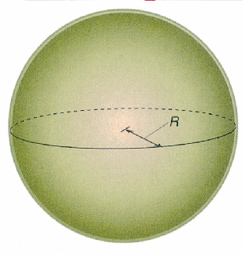
[解答]: 我們發現在質量分佈均勻的球殼，作用於球殼內部且質量為m之質點的萬有引力為0：
這樣的結果，緣自於萬有引力是平方反比力的關係。
既然電力作用也是平方反比力，我們可以不用證明，就說均勻帶電球殼內部之電場亦為0。亦即
同樣的道理，在球殼的外部亦可沿用上幾例的結果，推論得電場應為

# 同理，球體內部之電場， r 處所建立之電場：

# 同理，球體外部之電場，亦可視為點電荷 Q置於球心在 r 處所建立之電場：

10. 計算下圖中之高斯面的電通量。
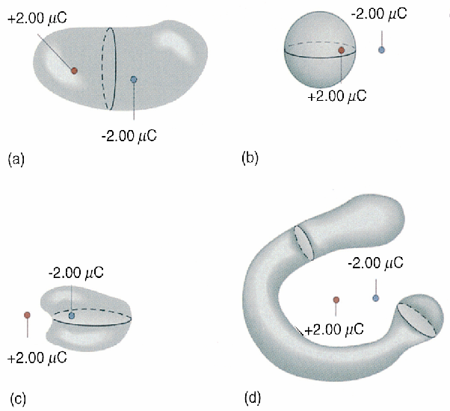

[解]: 高斯面的電通量= 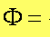 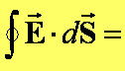
(a) 高斯面內之淨電荷為0，所以電通量亦為0
(b) 高斯面內之淨電荷為 , 故電通量為

(c) 在高斯面內之淨電荷為 , 故電通量為

(d) 高斯面內之總電荷為0

11. 如下圖假若有一電子 ，以速度$3×{\text{10}}^{8}m/s$且與磁場強度$\vec{B}$成${\text{45}}^{0}$角的方向進入一均勻磁場$\vec{B}=0\text{.}\text{46}T$，求此電子之螺線路徑的半徑及螺距
[解]:
p
2r
B=0.46T
- 此題是將電子速度分解成$V⊥$(垂直於B)與$V_{\text{//}}$(平行於B)之兩部份
其中$V⊥V\text{sin}{\text{45}}^{0}=\frac{V}{\sqrt{2}}$且$V_{\text{//}}=V\text{cos}{\text{45}}^{0}=\frac{V}{\sqrt{2}}$
所以螺線路徑的半徑
$$r=\frac{{\text{mV}}_{}}{\text{qB}}=\frac{\text{mV}}{\text{qB}\sqrt{2}}=\frac{(9\text{.}\text{11}×{\text{10}}^{−\text{31}})(3\text{.}0×{\text{10}}^{7}m/s)}{(1\text{.}6×{\text{10}}^{−\text{19}}C)(0\text{.}\text{46}T)\sqrt{2}}=2\text{.}\text{65}×{\text{10}}^{−4}m$$
(2) 此螺線路徑的螺距
$p=VT$，其中T=軌道週期=$\frac{2πr}{V_{}}$
因此$P=\frac{2π{\text{rV}}_{\text{//}}}{V_{}}=2πr$(因為$V=V_{}$)
$=2π(2\text{.}\text{65}×{\text{10}}^{−4}m)=1\text{.}\text{65}×{\text{10}}^{−3}m$
9. 有一導線彎成如下圖，且將其置於垂直射出紙面的磁場，求此導線所受的磁力。

R

[解答]:
作用於直線部份的磁力大小$F_{1}=F_{3}=\text{il}×B$ (方向向下)
至於彎曲部份的磁力大小，我們可以分割成許多長為$\text{dl}$的片段，其所受之力為$\text{dF}$，其大小為$\text{dF}=\text{iBdl}=\text{iB}(\text{Rd}θ)$
其方向指向 O。由於對稱的關係，其水平分量的力戶相抵消，只剩下鉛直分量的力，
因此，$F_{2}=\int_{0}^{π}{\text{dF}\text{sin}θ}=\int_{0}^{π}{(\text{iBRd}θ)\text{sin}θ}$ (方向向下)
因此，此導線所受合力為向下，其大小為
$$F=F_{1}+F_{2}+F_{3}=2\text{ilB}+2\text{iRB}=2\text{iB}(l+R)$$

11. 有兩平行導線通入同向電流$I_{1}$ & $I_{2}$，且相距a，試求$I_{2}$此導線作用在$I_{1}$導線之單位長度所受的力。

＋
＋
a
F
I1
I2

[解答]: $I_{2}$導線因為有電流所以會產生順時針方向的磁場，其大小為$B=\frac{μ_{0}}{2πa}I_{2}$
此時，$I_{1}$置於此磁場內則會感受到向右的吸引力，其大小為$F=I_{1}\text{LB}$
或單位長度之感應力為$\frac{F}{L}=I_{1}B=\frac{μ_{0}I_{1}I_{2}}{2πa}$
由以上討論知，互相吸引的力存在於同向的導線之間，除此即使在導體中只有一個電流通過，我們更可以將其分成數個縱向的單元，每個單元之間也會互相吸引。這種效應更可擴大解釋在液體或離子化的氣體(此兩者均可視為導體) ，同向的導體之間有相吸引的力存在，例如電漿(plasma)內部，就會產生一種使這雲霧導體收縮的現象，此現向稱之為掐緊效應(pinch effect) ，利用電漿的掐緊效應在更高溫度將會促成核融合反應。

12. 無窮長空心螺旋管(Solenoid)之內部與外部磁通量密度計算:
一無窮長的空心螺旋管(Solenoid)，在載有穩定電流$I$的條件下，其導線沿$a_{φ}$方向緊密纏繞，單位長度有n捲$n=\frac{N}{h}$的導線，根據安培定則，可知其磁場為$a_{Z}$方向，且螺旋管外面沒有磁場存在，此螺旋管內面磁場大小為何?

[解答]:
B
h
c
b
d
a

可利用安培定律，在欲求磁場內部取一封閉迴路abcd，其內部有N匝線圈通過，安培定律$\oint{B⋅\text{dS}=μ_{0}\text{NI}}$
即 $\int{B⋅\text{dS}}+\int{B⋅\text{dS}}+\int{B⋅\text{dS}}+\int{B⋅\text{dS}}=μ_{0}\text{NI}$
上式第一項，由於內部磁場其$B$是均勻的且與積分路徑同向，所以其值等於$\int{B⋅\text{dS}}=\text{Bh}$，而第二項與第四項，因為$B$與積分路徑$\text{dS}$垂直，所以其值等於零。至於第三項，因為在螺旋管外面沒有磁場存在$B=0$，所以其積分值等於零。
由以上討論知，上式結果可改寫如下:
$$\text{Bh}=μ_{0}\text{NI}$$
$$B=\frac{μ_{0}\text{NI}}{h}=μ_{0}(\frac{N}{h})I=μ_{0}\text{nI}$$
其中$n=\frac{N}{h}$為單位長度的導線紮數。

13. 當螺旋管(Solenoid)之兩端連接起來，並將其彎成一個圓，如下圖 ， 可稱其為螺線環(Toroid) ，如果欲求螺線環內部一點P之磁通量密度計算，此螺線環在載有穩定電流$I$的條件下，其內面磁場大小為何?
P
r

[解答]: (1) 螺線環內部磁通量密度計算:
可利用安培定律，在欲求磁場內部取一封閉迴路
$\oint{B⋅\text{dS}=μ_{0}\text{NI}}$或$B(2πr)=μ_{0}\text{NI}$
即P點之磁通量密度$B=\frac{μ_{0}\text{NI}}{2πr}$
(2) 螺線環外部磁通量密度計算:
$\oint{B⋅\text{dS}=μ_{0}\text{NI}=0}$
因螺線環外部無電流所以沒有磁場存在。
14. 如下圖，試求半徑為a，載有電流I之圓環導線，其軸上距中心P處的磁場為何?
r
dL
I
P
b
a

[解答]:
將圓環細分成許多長度為 dL 的電流小元素，而在P點的磁通量密度為$\text{dB}$，由Biot-Savart定律來思考$\text{dB}=\frac{μ_{0}I}{4π}\frac{\text{dL}×\vec{r}}{r^{2}}$
因為$\text{dL}$與$\vec{r}$是垂直的，所以$\text{dB}$大小為
$$\text{dB}=\frac{μ_{0}I}{4π}\frac{\text{dL}}{r^{2}}$$
因為圓環導線在X方向有對稱性，所以水平分量會成對護相抵消，故只剩下鉛直分量。所以此題所求P點之磁通量密度可將美每一電流小元素在P點之鉛直分量相加即可。
$$B=\int{}{\text{dB}}_{Y}=\int{\text{dB}\text{sin}φ=}\frac{μ_{0}I}{4π}\int{}\frac{\text{dL}\text{sin}φ}{r^{2}}$$
又因為不同電流小元素之r與$φ$均相同，因此r與$φ$視為常數，上式之積分可寫成
$$B=\frac{μ_{0}I\text{sin}θ}{4π}\int{}\text{dL}=\frac{μ_{0}I\text{sin}θ}{4π}(2πa)$$
且$\text{sin}φ=\frac{a}{r}$又$r^{2}=a^{2}+b^{2}$代入上式，化簡可得
$B=\frac{μ_{0}{\text{Ia}}^{2}}{2(a^{2}+b^{2})^{\frac{3}{2}}}$
若b=0，即此點在圓點之中心，其磁場為
若b > a ，則其磁場大小為$B=\frac{μ_{0}{\text{Ia}}^{2}}{2b^{3}}=\frac{μ_{0}{Iπa}^{2}}{2{πb}^{3}}=\frac{μ_{0}}{2π}(\frac{m}{b^{2}})$
其中$m=\text{IA}$定義為此種導線(圓環導線)之磁距。

- 說明題

1. 請定義下列名詞 (1) Dielectric constant, (2) Dielectric strength,
〔解答〕(1)Dielectric constant是介電係數, ε＝εo(1+χo)
＝εoεr
(2) Dielectric strength是介電強度, 其物理意義是介電材料所能承受之最大外加電場強度

2. 利用高斯定律計算單獨點電荷所建立之電場電場大小
〔解答〕以點電荷Q來說，若我們選定以電荷Q相距r之球面為高斯面，參考下圖，則此高斯球面上的電場應相等。

既然，球面上各點之E相等，積分式中E可提到積分符號的外面

3. 靜電場是保守場 (conservation field) 之物理意義說明
〔解答〕 我們從靜電場的旋度微分型式出發，

將上式兩邊面積分並與旋度定理結合可得

$⇒\int_{C_{1}}{{}_{P_{1}}^{P_{2}}}E⋅d\vec{l}+\int_{C_{2}}{{}_{P_{2}}^{P_{1}}}E⋅d\vec{l}=0$

將上式移項後得

$\int_{C_{1}}{{}_{P_{1}}^{P_{2}}}E⋅d\vec{l}=\int_{C_{2}}{{}_{P_{1}}^{P_{2}}}E⋅d\vec{l}$

靜電場 的物理特性，其線積分值與路徑無關，僅與起始點P1和終點P2有關。而且在靜電場中延任何一封閉路徑所作的功為零，故靜電場是屬於保守場(conservation field)

4. 若有一空間電場向量函數如下:

試求(1)此向量場是否為一靜電場?
(2) 此自由空間內的體積電荷 分佈為何 ?

〔解答〕(1)

因此這個向量場(E)是為一靜電場。
(2) 自由空間內的體積電荷分佈

$ρ_{V}=ε_{0}∇⋅\vec{E}$

5. 試說明何謂極化(polarization) ?

Answer: 中性因帶電物體的靠近而產生電荷分離的現象，我們稱之為極化 (polarization)。
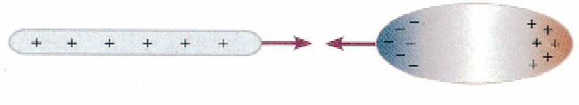
6. 何謂電荷量子化 (quantized)，

Answer: 自然界任何一個獨立質點所帶電量
$q=\text{ne}$

其中 n 為一個正或負的整數，或稱為電荷量子數 (charge quantum number)。

7. 何謂感應 (induction) ?

Answer: 